МИНИСТЕРСТВО НАУКИ И ВЫСШЕГО ОБРАЗОВАНИЯ РОССИЙСКОЙ ФЕДЕРАЦИИ

ФЕДЕРАЛЬНОЕ ГОСУДАРСТВЕННОЕ АВТОНОМНОЕ  
ОБРАЗОВАТЕЛЬНОЕ УЧРЕЖДЕНИЕ ВЫСШЕГО ОБРАЗОВАНИЯ  
«Санкт-Петербургский национальный исследовательский университет  
информационных технологий, механики и оптики»

ФАКУЛЬТЕТ ПРОГРАММНОЙ ИНЖЕНЕРИИ И   
КОМПЬЮТЕРНОЙ ТЕХНИКИ

**ОТЧЁТ**  
ПО ЛАБОРАТОРНОЙ РАБОТЕ №4

по дисциплине  
«ПРОГРАММИРОВАНИЕ»  
Вариант № 1313.10

**Выполнил:**Студент группы P3114  
Минкова Алина Андреевна  
**Преподаватель:**Райла Мартин



Санкт-Петербург, 2022

СОДЕРЖАНИЕ

ЗАДАНИЕ 3

ИСХОДНЫЙ КОД ПРОГРАММЫ 3

ДИАГРАММА КЛАССОВ РЕАЛИЗОВАННОЙ ОБЪЕКТНОЙ МОДЕЛИ 4

РЕЗУЛЬТАТ РАБОТЫ ПРОГРАММЫ 4

ВЫВОД 5

ЗАДАНИЕ

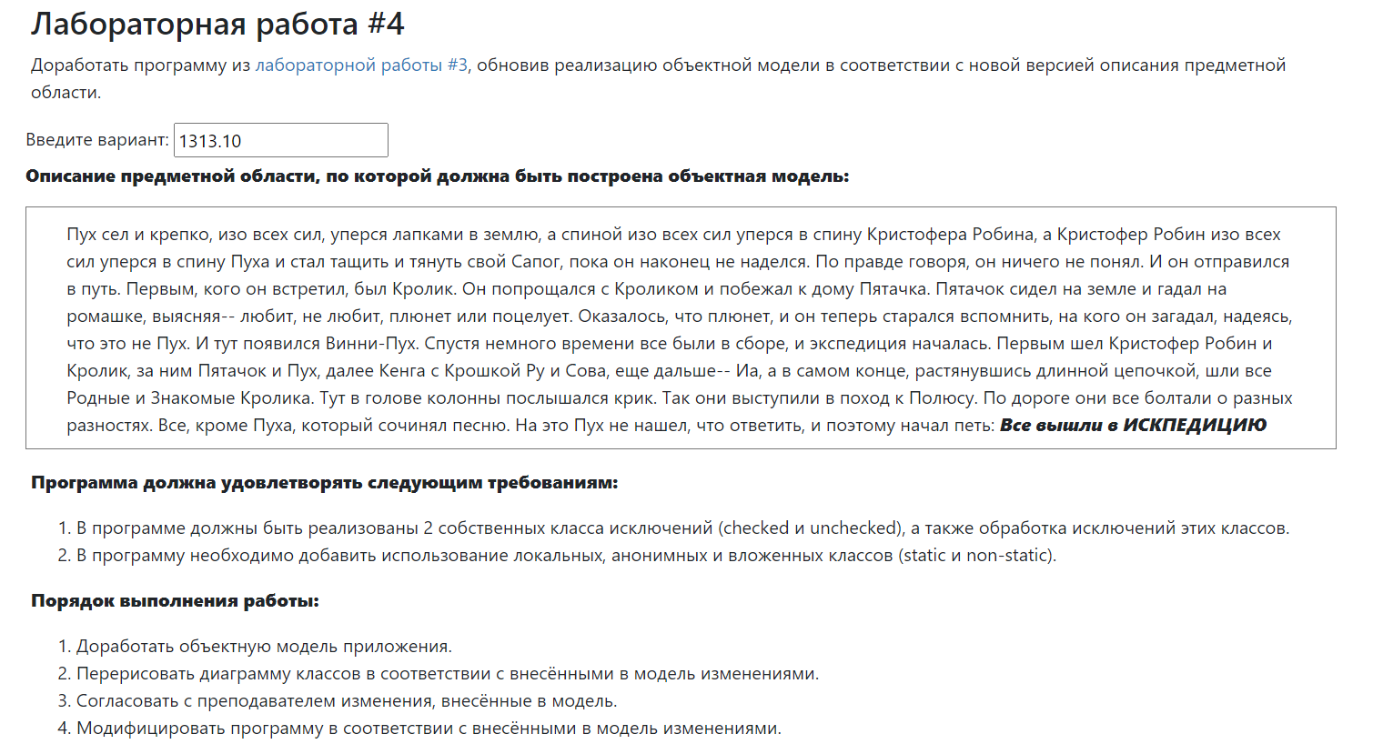

ИСХОДНЫЙ КОД ПРОГРАММЫ

<https://github.com/aulouu/Lab4_proga>

ДИАГРАММА КЛАССОВ РЕАЛИЗОВАННОЙ ОБЪЕКТНОЙ МОДЕЛИ

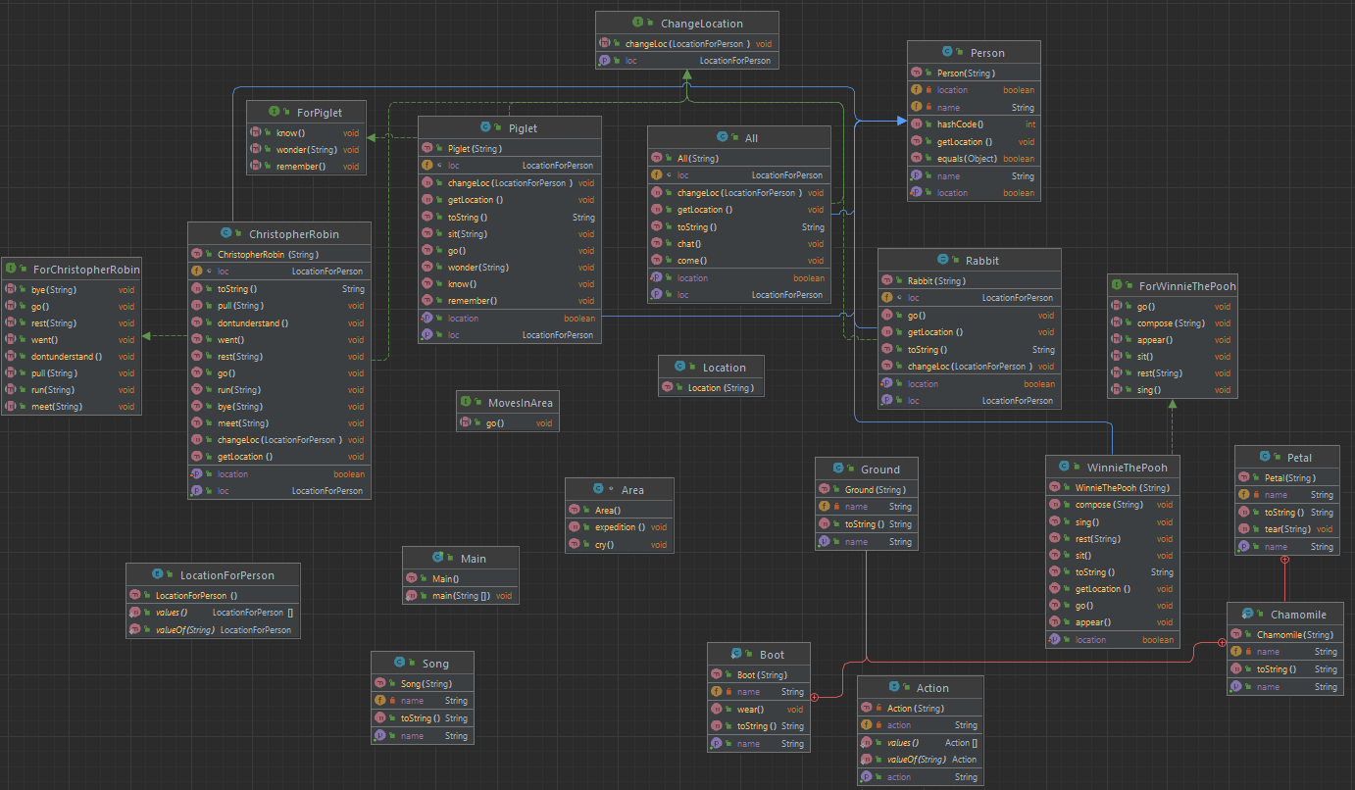

РЕЗУЛЬТАТ РАБОТЫ ПРОГРАММЫ  
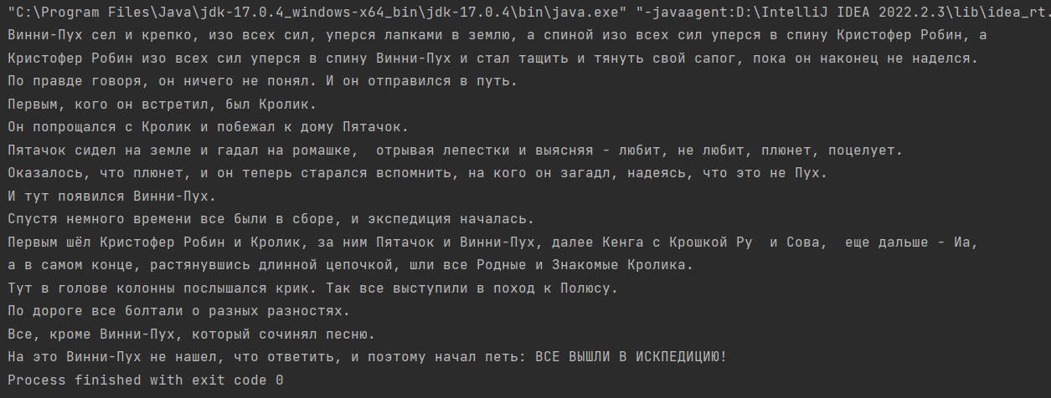

ВЫВОД

В процессе выполнения лабораторной работы я доработала программу из [лабораторной работы №3](https://se.ifmo.ru/disciplines/programming" \l "lab3), обновив реализацию объектной модели в соответствии с новой версией описания предметной области. Научилась реализовывать 2 собственных класса исключений (checked и unchecked), а также обработку исключений этих классов. Добавила использование локальных, анонимных и вложенных классов (static и non-static).